科目：「ビジネス基礎」「マーケティング」「商品開発」
資料３
１．学習形態
「問題解決型学習（準備フェーズ）」
問題解決がビジネスチャンスにつながる事を学び、その解決策が新しい製品やサービスとなって人々の生活を便利にし、社会の生活スタイルまでも変化させる事ができることを理解させる。
人々のウォンツ（欲しいと思う心）を満たし、ニーズ（買う必要性）にあった製品やサービスを提供することで、社会や人々に貢献すること、新しい産業分野を見出すこと、経済の担い手になることを理解させる。

２．対応できる単元
（１）ビジネス基礎 「ビジネスの役割」「ビジネスに対する心構え」
（２）マーケティング「現代市場とマーケティング」
（３）商品開発「商品の企画」

3.習得できる力
（１）身の周りの問題を発見しその解決に取り組むことで知的好奇心、探究心（関心・意欲・態度）、問題発見や問題解決能力、分析力（思考・判断・表現）を養う
（２）問題解決を通して、社会に貢献しようとする倫理観を涵養する。
（３）課題の取り組みを通して、自ら学び、自ら考える力を養う

４．内容
（１）過去の人々がどの様に課題を解決したかを知る
①生活の中の不便さや問題を解決することの中にビジネスチャンスがあることを認識させる問題提起を設定する。
②①をどのようにして解決したのか、またどの様な解決策（ニーズ、
ウォンツ）をみてしているのかタブレット端末を活用して調べワー
クシート１に2つ程度記入させる。
＜例１＞
ミッション１：育児と仕事の両立を解決するためには？
回答：託児所、ベビーシッター派遣サービス、SOHOなどのサービスや育児休暇制度、働き方改革など解決策がでる。
その解決策動がどの様な内容まで記入させる。

≪例１における評価ポイント≫
技術があっても働けない人を支援することで、よりより労働力が確保でき、またその支援サービスが新しい雇用をつくり、経済活動の活性化になっていることを気づいているか

（２）社会や人々に貢献すること、新しい産業分野を見出すこと、経済の担い手になることを知る
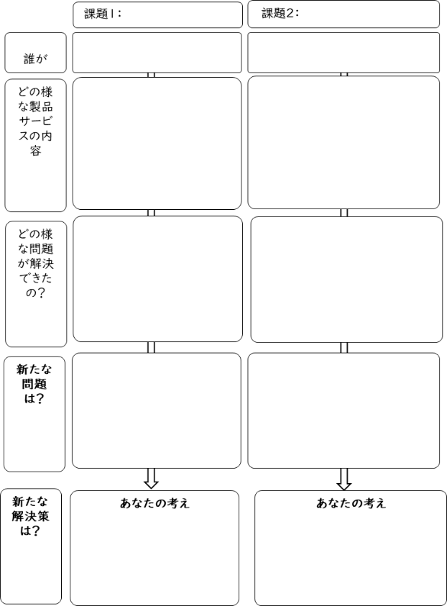
①課題１･２を教師が設定しする（身近な課題が良い）。
②課題１・２の解決のために、新しく製品やサービスによって生
活を便利にし、社会の生活スタイルまでも変化させた人々
をタブレット端末を活用し調べさせる。
③それがどの様な製品・サービスかまとめ、社会や人々に貢
献していること、新しい産業分野を作りだし、経済の担い
手になることを理解させる
④新たな問題についても調べさせ、新たな解決策を考える。

≪評価のポイント例≫
課題に対して具体的な事例を参考に複眼的な視点を持って解決案を提示できているか

参考資料・サイト・番組等
『プロジェクト学習の基本と手法』 教育出版
NHK高校講座 「ビジネス基礎」
https://www.nhk.or.jp/kokokoza/tv/business/
NHK for school
「なぜ第三次産業の割合がこんなに増えたの？～日本の資源・エネルギーと産業」
https://www.nhk.or.jp/syakai/10min_tiri/?das_id=D0005120461_00000
変わりゆく日本の商業
http://www2.nhk.or.jp/school/movie/clip.cgi?das_id=D0005310440_00000

ミッション１
さあ、youならどうする？
解決策
どの様な解決策か調べた事を記入しましょう
解決策１
解決策２
※生活の中の不便さや問題を解決することの中にビジネスチャンスがあることを認識させる問題を提起する。
この課題をどの様に解決したか、またどの様な解決策があるか調べてみよう。
